José Mourinho, Aitana Bonmatí és Bukayo Saka a Snickers® legújabb kampányában
Megérkezett a Snickers® „Nem vagy formában?” kampánya, ezúttal José Mourinho, Aitana Bonmatí és Bukayo Saka futballsztárok szereplésével. A márka továbbra is a jól ismert „Kivagy, ha éhes vagy” üzenetre épít, ezúttal futball-pillanatokkal mutatva be ezt a gondolatot a fogyasztóknak.
Az idei Snickers ® kampány a tavalyi „Győzd le egy meccsben a hősödet!” aktivitás folytatása. A digitális fókuszú kampányban világhírű játékosok rövid interjúkon keresztül mesélnek olyan emlékeikről, amikor „nincsenek formában”. Piros lap? Lyukas zokni? José Mourinho, Aitana Bonmatí és Bukayo Saka ezekről is beszámol, ahogy arról is, hogy egy Snickers®-szel a kezükben már semmi sem billentheti ki őket az egyensúlyukból.
„Idén is szeretnénk elkalauzolni a fogyasztókat a futball érzelmekkel teli világába. Nagy öröm számunkra, hogy olyan nemzetközi futballsztárok csatlakoztak hozzánk, mint José Mourinho, a sikeres portugál labdarúgóedző, Aitana Bonmatí, a világbajnok spanyol játékos, valamint Bukayo Saka, a Premier League-ben és az angol válogatottban játszó szélső, akik jóízű humorral mesélnek olyan pillanatokról, amikor épp nem hozták a legjobb formájukat. Ilyen néha a legnagyobbakkal is előfordul – nemcsak a pályán, de a lelátón is” – mondta Villányi Gábor, a Snickers közép-európai portfólió- és márkaaktivációs menedzsere.
A kampány egyik fő attrakciója egy nyereményjáték, a fődíj nyertese pedig exkluzív utazás keretében egy Aitana Bonmatí részvételével zajló eseményen vehet részt. Hogyan lehet csatlakozni a játékhoz?
Egy Magyarországon található kiskereskedelmi egységben szükséges egyszerre legalább 899 Ft értékben vásárolni a játékban részt vevő Snickers, Twix, Bounty és Mars terméket 2025 június 1-ig.
A vásárlást igazoló blokkot meg kell őrizni, és ki kell tölteni a nevezési lapot a snickers.com/football/hu-hu oldalon a Kódfeltöltés menüpont alatt.
Naponta egy, és összesen legfeljebb tíz nevezés nyújtható be.
Egy játékosunk nyereménykategóriánként 1 db nyereményt nyerhet meg, vagyis 1 db heti nyereményt és a fődíjat.
Érvényes pályázat esetén az alábbi nyeremények egyike nyerhető meg: heti 1 db, összesen 8 db PS5 Játékkonzol, fődíjként pedig 1 db páros utazás egy Aitana részvételével zajló eseményre.
A kampány részeként egyedi videós tartalmak készültek, amelyek különböző digitális platformokon lesznek láthatók. A kampány a közösségi médiában is megjelenik, célzott aktivitásokkal a Facebookon, az Instagramon és a YouTube-on, emellett POS-anyagok is készültek a bolti megjelenés támogatására. A kampány kreatív koncepcióját a The&Partnership készítette, a promóciók lebonyolításáért az ACG Advertising and Partners felel, míg a Flow PR koordinálja a kampány a teljes körű PR-tevékenységét.
Sajtókapcsolat:
- Gubik Lili
- FLOW PR
- gubik.lili@flowpr.hu
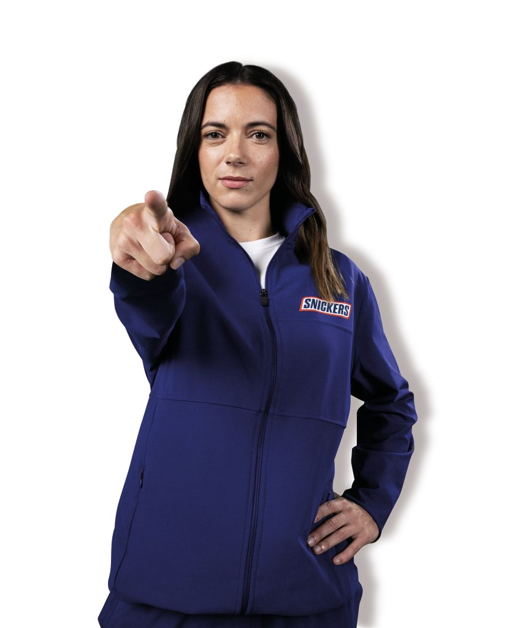 | © MARS
Eredeti tartalom: Mars Incorporated
Továbbította: Helló Sajtó! Üzleti Sajtószolgálat
Ez a sajtóközlemény a következő linken érhető el:

